Documento de definiciones N° 1
“EVOLUCIÓN TECNOLOGICA - LIRIOS EVENTOS”
CÓDIGO DE DOCUMENTO  PROTMK001 | NOMBRE DEL DOCUMENTO REFERENCIA  -
Este documento ha sido emitido en su totalidad, el 04/01/2026, por lo tanto, algún cambio adicional será considerado como nuevo requerimiento.
Revisado por | Aprobado por:
________________________  Alexandra Barcos  Jefa de Marketing | _______________________________  Freddy Barcos  Gerente General

HISTORIAL DE VERSIONES
VERSIÓN | APROBADO POR | FECHA DE REVISIÓN | DESCRIPCIÓN DEL CAMBIO | ELABORADO POR
1 | Alexandra Barcos | 18/11/2025 | Levantamiento | Gregorio Osorio
1 | Alexandra Barcos | 04/01/2026 | Documentación | Gregorio Osorio

INDICE

1. DATOS DE SOLICITUD 4
2. DESCRIPCIÓN DE LO SOLICITADO 4
2.1. Contexto del Negocio 4
2.2. Antecedentes 4
2.3. Objetivo 5
2.4 Alcance del Sistema 5
3. REQUISITOS DEL SISTEMA 6
3.1 Requisitos Funcionales 6
3.2 Requisitos No Funcionales 8
3.3 Especificaciones técnicas 9
4. MODELADO DEL SISTEMA (UML) 9
4.1 Actores del Sistema 9
4.2. Casos de Uso Principales 10
4.2.1. Caso de Uso - Gestionar Eventos 11
4.2.2. Caso de Uso - Gestionar Usuarios 12
4.2.3. Caso de Uso - Gestionar Productos y Servicios 14
4.2.4. Caso de Uso - Gestionar Planes y Paquetes 15
4.2.5. Caso de Uso - Registrar Pagos 17
4.2.6. Caso de Uso - Consultar Reportes 19
4.3. Diagrama de Clases UML 20
5. DISEÑO DE LA ARQUITECTURA DEL SISTEMA 23
5.1 Arquitectura General del Sistema 23
6. DIAGRAMAS DE FLUJO 25
6.1 Diagrama de Flujo General del Sistema 25
6.2 Diagrama de Flujo - Gestión de Eventos 25
6.3 Diagrama de Flujo - Registro de Pagos 25
7. ANEXOS 26
6.1. Anexo 1 – Diagramas de Flujo del Sistema 26
6.2. Anexo 2 – Diagrama de Flujo - Gestión de Eventos 27

DATOS DE SOLICITUD

Sistema afectado | Gestión de Eventos
Fecha de solicitud: | 18/11/2025
Solicitante: | Alexandra Barcos
Áreas involucradas | Telemercadeo

DESCRIPCIÓN DE LO SOLICITADO

2.1. Contexto del Negocio
Lirios Eventos es una empresa dedicada a la organización y gestión de eventos sociales tales como bodas, quinceañeros, cumpleaños y celebraciones corporativas. La empresa cuenta con múltiples salones de eventos con diferentes capacidades, un amplio catálogo de productos y servicios, y un equipo multidisciplinario compuesto por administradores, coordinadores y personal operativo.
El proceso de gestión de un evento abarca varias etapas, desde la cotización inicial hasta la ejecución y cierre del evento, incluyendo la gestión de clientes, inventario, pagos, promociones y reportes financieros. Debido al crecimiento del negocio y a la complejidad de sus operaciones, la empresa enfrenta dificultades para administrar la información de manera eficiente utilizando métodos manuales.

2.2. Antecedentes
Antes de la implementación del sistema propuesto, Lirios Eventos presenta los siguientes problemas principales:
- Gestión manual de información mediante hojas de cálculo y documentos físicos.
- Falta de centralización de los datos de clientes, eventos, productos y pagos.
- Dificultad para el seguimiento de abonos, pagos completos y saldos pendientes.
- Control limitado del inventario y de la disponibilidad de recursos por fecha.
- Procesos repetitivos y propensos a errores durante la cotización de eventos.
- Catálogo de productos y paquetes desactualizado y no integrado al sistema de gestión.
- Comunicación manual con los clientes, sin notificaciones automáticas ni trazabilidad.
Estos problemas generan pérdida de tiempo, errores administrativos y una baja visibilidad del estado real del negocio, afectando la toma de decisiones gerenciales.

2.3. Objetivo
Como solución a los problemas identificados, se propone el desarrollo de un Sistema de Gestión de Eventos de escritorio que integre todas las áreas operativas de la empresa en una plataforma única. El sistema permitirá:
- Centralizar la información de eventos, clientes, productos y pagos.
- Automatizar procesos de cotización, reserva y seguimiento de eventos.
- Gestionar inventario y disponibilidad de recursos en tiempo real.
- Controlar pagos, abonos y saldos pendientes de manera estructurada.
- Generar reportes y métricas para la toma de decisiones gerenciales.
- Mejorar la comunicación con los clientes mediante notificaciones automáticas.
- Digitalizar el catálogo de productos, servicios y paquetes de eventos.
El sistema será desarrollado utilizando Python con interfaz gráfica en Tkinter y una base de datos MySQL, aplicando principios de diseño orientado a objetos y una arquitectura en capas.

2.4 Alcance del Sistema
El alcance del sistema incluye:
Lo que incluye:
- Gestión de usuarios y roles (Administrador, Coordinador, Gerente General y Cliente).
- Gestión de eventos, planes, productos, promociones e inventario.
- Registro y control de pagos y abonos.
- Generación de reportes financieros y operativos.
- Integración preparada para servicios externos como WhatsApp, correo electrónico y Google Sheets.
Lo que No incluye:
- Aplicación móvil nativa.
- Pasarela de pagos en línea integrada.
- Gestión contable externa o facturación electrónica.
- Estas funcionalidades quedan consideradas como posibles mejoras futuras.

REQUISITOS DEL SISTEMA

Requisitos Funcionales
Los requisitos funcionales describen las funcionalidades que el sistema debe ofrecer para satisfacer las necesidades del negocio y de los usuarios. Estos requisitos definen el comportamiento esperado del sistema ante distintas operaciones y roles.
RF-01: Gestión de Usuarios y Autenticación
- RF-01.1: El sistema debe permitir la autenticación mediante usuario y contraseña.
- RF-01.2: El sistema debe permitir la gestión de usuarios con roles definidos (Administrador, Coordinador, Gerente General y Cliente).
- RF-01.3: El sistema debe controlar el acceso a las funcionalidades según el rol del usuario.
- RF-01.4: El sistema debe registrar las acciones relevantes de los usuarios en logs.
- RF-01.5: El sistema debe permitir la gestión de información de clientes.
RF-02: Gestión de Productos y Servicios
- RF-02.1: El sistema debe permitir crear, consultar, actualizar y eliminar productos y servicios.
- RF-02.2: El sistema debe permitir la categorización de productos en múltiples categorías.
- RF-02.3: El sistema debe gestionar precios únicos, rangos de precios y variantes.
- RF-02.4: El sistema debe almacenar información avanzada como duración, detalles adicionales y tipo de servicio.
- RF-02.5: El sistema debe permitir la importación masiva de productos desde catálogos oficiales en formato PDF.
RF-03: Gestión de Planes y Paquetes
- RF-03.1: El sistema debe permitir la creación y gestión de paquetes de eventos.
- RF-03.2: El sistema debe permitir definir la capacidad mínima y máxima de cada plan.
- RF-03.3: El sistema debe permitir asociar productos y servicios a los planes.
- RF-03.4: El sistema debe gestionar precios base y duración de los paquetes.
- RF-03.5: El sistema debe permitir la importación de planes desde catálogos oficiales.
RF-04: Gestión de Eventos
- RF-04.1: El sistema debe permitir crear y editar eventos.
- RF-04.2: El sistema debe permitir asignar planes y productos adicionales a un evento.
- RF-04.3: El sistema debe gestionar el estado del evento (cotización, confirmado, en proceso, completado, cancelado).
- RF-04.4: El sistema debe permitir asignar coordinadores y salones.
- RF-04.5: El sistema debe controlar fechas, horarios y número de invitados.
- RF-04.6: El sistema debe calcular automáticamente el total del evento.
- RF-04.7: El sistema debe permitir registrar observaciones y notas.
RF-05: Gestión de Pagos
- RF-05.1: El sistema debe permitir registrar pagos parciales y completos.
- RF-05.2: El sistema debe soportar múltiples métodos de pago.
- RF-05.3: El sistema debe calcular automáticamente los saldos pendientes.
- RF-05.4: El sistema debe permitir registrar reembolsos.

Requisitos No Funcionales
Los requisitos no funcionales establecen criterios de calidad que el sistema debe cumplir para garantizar su correcto desempeño, seguridad y mantenibilidad.
- RNF-01: El sistema debe ser fácil de usar para usuarios no técnicos.
- RNF-02: El sistema debe responder a las operaciones principales en menos de 2 segundos.
- RNF-03: El sistema debe garantizar la seguridad de la información mediante autenticación y control de accesos.
- RNF-04: El sistema debe registrar errores y eventos relevantes en logs.
- RNF-05: El sistema debe ser escalable para futuras mejoras.
- RNF-06: El sistema debe ser mantenible y modular.
- RNF-07: El sistema debe garantizar la integridad de los datos en la base de datos.
- RNF-08: El sistema debe ser compatible con Python 3.7+ y MySQL 5.7+.
- Requerimientos importantes:

3.3 Especificaciones técnicas
Componente | Requisito / Especificación
Lenguaje de programación | Python 3.7 o superior
Gestor de base de datos | MySQL Server 5.7 o superior (recomendado 8.0 o superior)
Sistema operativo | Windows, Linux o macOS
Memoria RAM | Mínimo 4 GB recomendados
Espacio en disco | 500 MB para la aplicación + espacio adicional para la base de datos

MODELADO DEL SISTEMA (UML)

4.1 Actores del Sistema
- Administrador: Gestiona usuarios, productos, planes, promociones y eventos.
- Coordinador: Supervisa la ejecución de eventos y recursos asignados.
- Gerente General: Consulta reportes y métricas para la toma de decisiones.
- Cliente: Consulta información básica de su evento y pagos.

4.2. Casos de Uso Principales
- Gestionar Usuarios #CU-02
- Login y Gestión de roles
- Gestionar Eventos #CU-01
- Gestionar Productos y Servicios #CU-03
- Gestionar Planes #CU-04
- Registrar Pagos #CU-05
- Consultar Reportes #CU-06

4.2.1. Caso de Uso - Gestionar Eventos
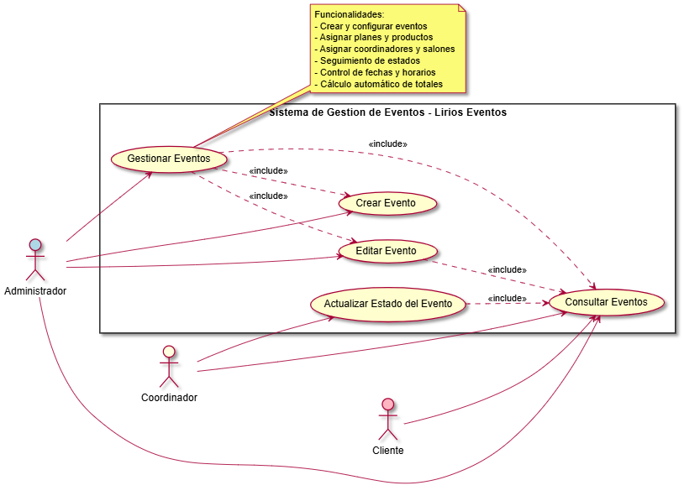
CASO DE USO |  |  | #CU-01
Nombre | Gestionar Eventos
Actores | Administrador
Referencia de caso de uso | N/A
Descripción General
Permite al administrador crear, modificar, consultar y administrar los eventos registrados en el sistema, controlando su información general, estado, fechas, planes asociados y recursos asignados.
Parámetros
 | tipo | Descripción
Crear Evento | Entrada | El administrador selecciona la opción “Crear Evento”.
Crear Evento | Salida | El sistema solicita los datos básicos del evento.
Gestionar Evento | Entrada | El administrador ingresa datos del evento (cliente, fecha, horario, número de invitados).
Gestionar Evento | Salida | El sistema valida la información ingresada.
Actualizar Evento | Entrada | El administrador asigna un plan y productos adicionales.
Actualizar Evento | Salida | El sistema calcula automáticamente el total del evento y registra el evento en estado “Cotización”.
Insumos de integración | N/A
Observaciones | Excepciones:  - Datos incompletos o inválidos.  - Fecha no disponible por conflicto con otro evento.

4.2.2. Caso de Uso - Gestionar Usuarios
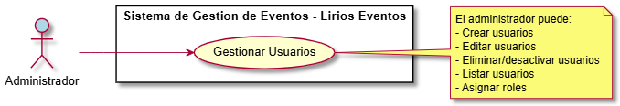
CASO DE USO |  |  | #CU-02
Nombre | Gestionar Usuarios
Actores | Administrador
Referencia de caso de uso | N/A
Descripción General
Permite al administrador crear, editar, desactivar y asignar roles a los usuarios del sistema, garantizando el control de acceso según permisos definidos.
Parámetros
Gestionar Usuario | tipo | Descripción
Gestionar Usuario | Entrada | El administrador selecciona la opción “Gestión de Usuarios”.
Gestionar Usuario | Salida | El sistema muestra la lista de usuarios registrados.
Gestionar Usuario | Entrada | El administrador selecciona crear o editar un usuario.
Gestionar Usuario | Salida | El sistema solicita los datos del usuario.
Gestionar Usuario | Entrada | El administrador asigna rol y credenciales.
Gestionar Usuario | Salida | El sistema registra o actualiza el usuario correctamente.
Insumos de integración | N/A
Observaciones | Excepciones:  - Usuario duplicado.  - Rol no válido.

4.2.3. Caso de Uso - Gestionar Productos y Servicios
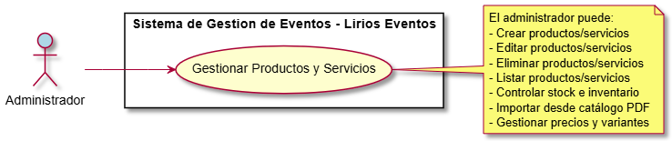

CASO DE USO |  |  | #CU-03
Nombre | Gestionar Productos y Servicios
Actores | Administrador
Referencia de caso de uso | N/A
Descripción General
Permite al administrador gestionar el catálogo de productos y servicios, incluyendo precios, variantes, categorías y control de inventario.
Parámetros
Gestionar Productos | tipo | Descripción
Gestionar Productos | Entrada | El administrador selecciona la opción “Productos”.
Gestionar Productos | Salida | El sistema muestra el catálogo de productos.
Gestionar Productos | Entrada | El administrador crea o edita un producto.
Gestionar Productos | Salida | El sistema solicita información del producto.
Gestionar Productos | Entrada | El administrador guarda los cambios.
Gestionar Productos | Salida | El sistema registra el producto y actualiza el inventario.
Insumos de integración | Importación desde catálogos PDF
Observaciones | Excepciones:  - Precio fuera de rango permitido.  - Categoría inexistente.

4.2.4. Caso de Uso - Gestionar Planes y Paquetes
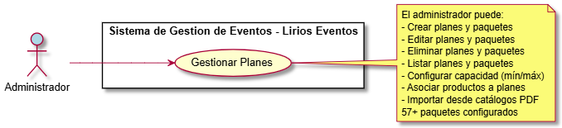
CASO DE USO |  |  | #CU-04
Nombre | Gestionar Planes y Paquetes
Actores | Administrador
Referencia de caso de uso | N/A
Descripción General
Permite al administrador crear y administrar paquetes de eventos, definiendo capacidades, duración, precios base y productos asociados.
Parámetros
Gestionar Planes | tipo | Descripción
Gestionar Planes | Entrada | El administrador selecciona la opción “Planes”.
Gestionar Planes | Salida | El sistema muestra la lista de planes disponibles.
Gestionar Planes | Entrada | El administrador crea o edita un plan.
Gestionar Planes | Salida | El sistema solicita datos del plan.
Gestionar Planes | Entrada | El administrador asocia productos al plan.
Gestionar Planes | Salida | El sistema guarda el plan y lo deja disponible para eventos.
Insumos de integración | Importación desde catálogos oficiales
Observaciones | Excepciones:  - Capacidad mínima mayor que la máxima.

4.2.5. Caso de Uso - Registrar Pagos
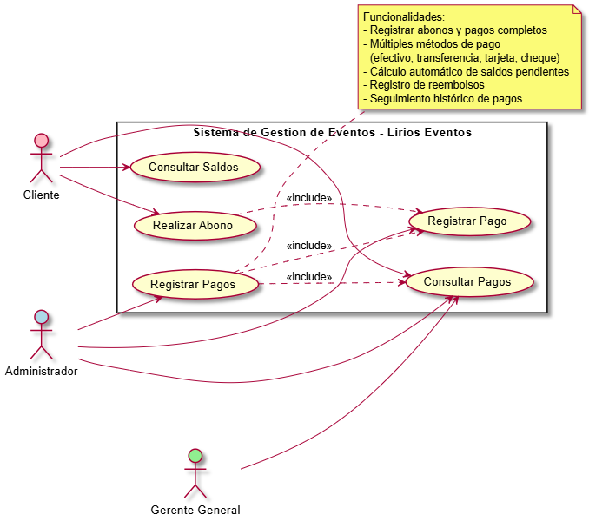

CASO DE USO |  |  | #CU-05
Nombre | Registrar Pagos
Actores | Administrador
Referencia de caso de uso | N/A
Descripción General
Permite registrar pagos parciales o totales asociados a un evento, calculando automáticamente saldos pendientes y registrando el historial de pagos.
Parámetros
Registrar Pago | tipo | Descripción
Registrar Pago | Entrada | El administrador selecciona un evento.
Registrar Pago | Salida | El sistema muestra el estado de pagos del evento.
Registrar Pago | Entrada | El administrador registra un pago o abono.
Registrar Pago | Salida | El sistema valida el monto y método de pago.
Registrar Pago | Entrada | Confirmación del pago.
Registrar Pago | Salida | El sistema actualiza el saldo pendiente del evento.
Insumos de integración | N/A
Observaciones | Excepciones:  - Capacidad mínima mayor que la máxima.

4.2.6. Caso de Uso - Consultar Reportes
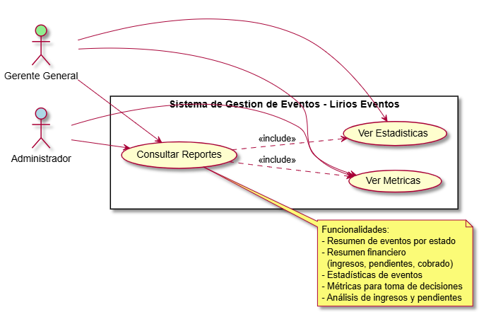
CASO DE USO |  |  | #CU-06
Nombre | Consultar Reportes
Actores | Administrador
Referencia de caso de uso | N/A
Descripción General
Permite al gerente general consultar reportes financieros y operativos para apoyar la toma de decisiones estratégicas.
Parámetros
Consultar Reportes | tipo | Descripción
Consultar Reportes | Entrada | El gerente selecciona la opción “Reportes”.
Consultar Reportes | Salida | El sistema muestra los tipos de reportes disponibles.
Consultar Reportes | Entrada | El gerente selecciona un reporte.
Consultar Reportes | Salida | El sistema genera y presenta el reporte solicitado.
Insumos de integración | N/A
Observaciones | Excepciones:  - No existen datos para el período seleccionado.

4.3. Diagrama de Clases UML
El diagrama de clases muestra la estructura estática del Sistema de Gestión de Eventos – Lirios Eventos, identificando las clases principales del sistema, sus atributos, métodos y las relaciones existentes entre ellas. Este modelo permite representar el diseño lógico del sistema desde un enfoque orientado a objetos y sirve como base para su implementación.
En el diagrama se incluyen clases como Usuario, Cliente, Evento, Plan, Producto, Pago, Salón e Inventario, las cuales reflejan los elementos fundamentales del negocio y se encuentran alineadas con los requisitos funcionales y los casos de uso definidos. Las relaciones establecidas permiten modelar la gestión de eventos, el control de pagos, la asignación de recursos y la administración de clientes.

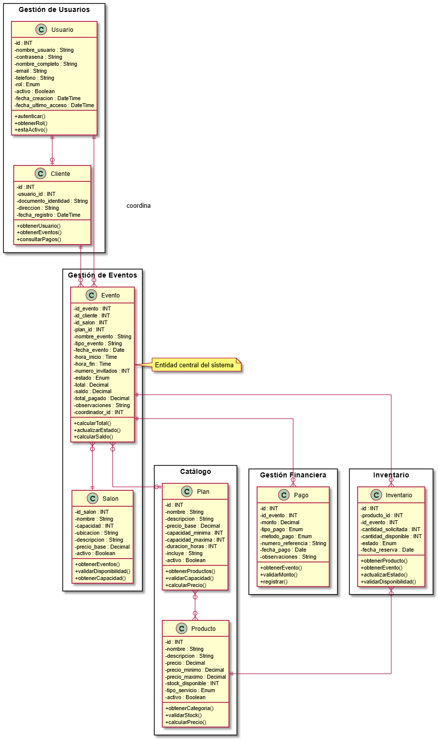

4.4. Diagrama de Estructura del Sistema
El diagrama de estructura del sistema muestra la organización interna del Sistema de Gestión de Eventos – Lirios Eventos, identificando los principales componentes o módulos que lo conforman y la forma en que estos se relacionan entre sí. Este diagrama permite visualizar cómo se distribuyen las responsabilidades dentro del sistema y cómo se estructuran sus funcionalidades a nivel de componentes.
En el diagrama se distinguen módulos como la Interfaz de Usuario, los módulos de Gestión de Eventos, Catálogo, Pagos, Inventario y Reportes, así como la Capa de Acceso a Datos y la Base de Datos. Cada módulo encapsula un conjunto específico de responsabilidades, facilitando la separación de funciones y reduciendo el acoplamiento entre componentes.
Este modelo estructural contribuye a una mejor comprensión del diseño del sistema, asegurando coherencia entre el análisis funcional, el diseño orientado a objetos y la arquitectura propuesta, además de facilitar el mantenimiento y la evolución futura de la aplicación.
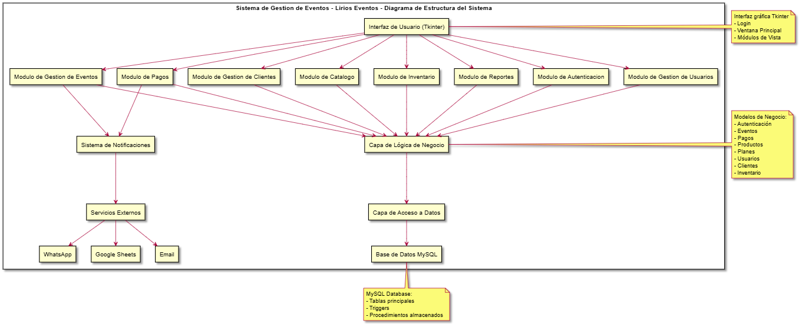

DISEÑO DE LA ARQUITECTURA DEL SISTEMA

Arquitectura General del Sistema
El Sistema de Gestión de Eventos – Lirios Eventos adopta una arquitectura en capas, la cual permite separar las responsabilidades del sistema y facilitar su mantenimiento, escalabilidad y comprensión. Este enfoque organiza el sistema en componentes bien definidos, reduciendo el acoplamiento entre ellos y mejorando la calidad del software.
La arquitectura se compone de las siguientes capas principales:
- Capa de Presentación:
Encargada de la interacción con el usuario. Incluye la interfaz gráfica desarrollada con Tkinter, desde donde los usuarios acceden a las funcionalidades del sistema según su rol.
- Capa de Lógica de Negocio:
Contiene las reglas del negocio y el procesamiento principal del sistema, como la gestión de eventos, el cálculo de totales, el control de pagos y la validación de procesos.
- Capa de Acceso a Datos:
Responsable de la comunicación con la base de datos, gestionando consultas, inserciones, actualizaciones y eliminaciones de información de forma estructurada.
- Capa de Base de Datos:
Implementada en MySQL, almacena de manera persistente la información relacionada con usuarios, clientes, eventos, productos, pagos e inventario.
- Integraciones Externas:
Incluye la preparación para servicios externos como correo electrónico, WhatsApp y Google Sheets, utilizados para notificaciones y reportes.
Esta arquitectura permite que cada capa evolucione de manera independiente, asegurando un diseño modular y alineado con buenas prácticas de desarrollo de software.

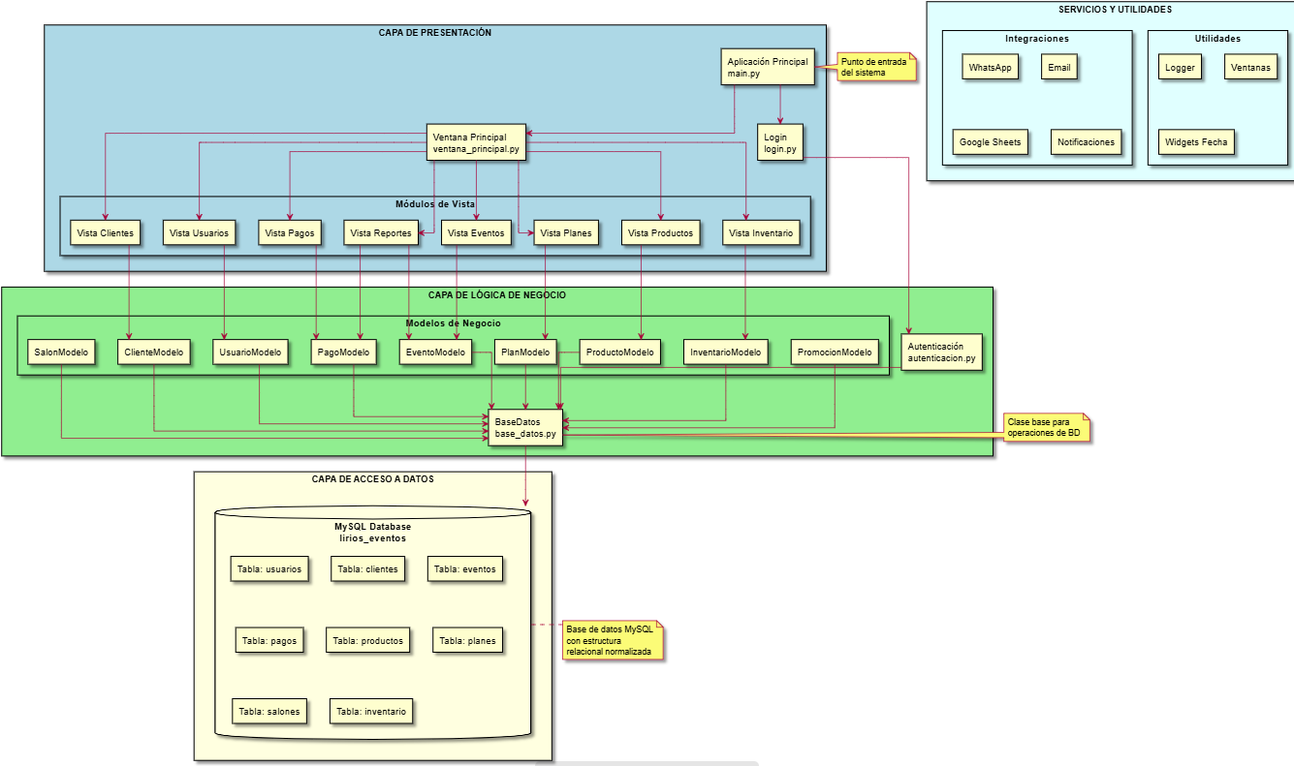

DIAGRAMAS DE FLUJO

6.1 Diagrama de Flujo General del Sistema
El diagrama de flujo general del sistema representa la secuencia básica de interacción del usuario con la aplicación, desde el inicio de sesión hasta el acceso a las funcionalidades disponibles según el rol asignado. Este flujo inicia con la autenticación del usuario, continúa con la visualización del menú principal y finaliza con la ejecución de las acciones permitidas para cada tipo de usuario.
Este diagrama permite comprender el comportamiento general del sistema y cómo se controla el acceso a las funcionalidades de manera segura y estructurada. (Ver anexo 1)

6.2 Diagrama de Flujo - Gestión de Eventos
El diagrama de flujo de gestión de eventos describe el proceso que sigue el sistema para crear, editar y administrar un evento. El flujo incluye la selección de la opción de gestión de eventos, el ingreso de datos del evento, la asignación de planes y productos, el cálculo automático del total y el registro del evento en el sistema.
Este flujo garantiza que la información del evento sea validada correctamente y que el proceso se realice de forma ordenada, reduciendo errores y facilitando el seguimiento del estado del evento. (Ver anexo 2)

6.3 Diagrama de Flujo - Registro de Pagos
El diagrama de flujo de registro de pagos muestra la secuencia de pasos necesarios para registrar pagos o abonos asociados a un evento. El proceso inicia con la selección del evento, continúa con el ingreso del monto y método de pago, la validación de la información y finaliza con la actualización automática del saldo pendiente.
Este flujo permite asegurar un control adecuado de los pagos, manteniendo la integridad de la información financiera y facilitando la consulta del historial de pagos. (Ver anexo 2)

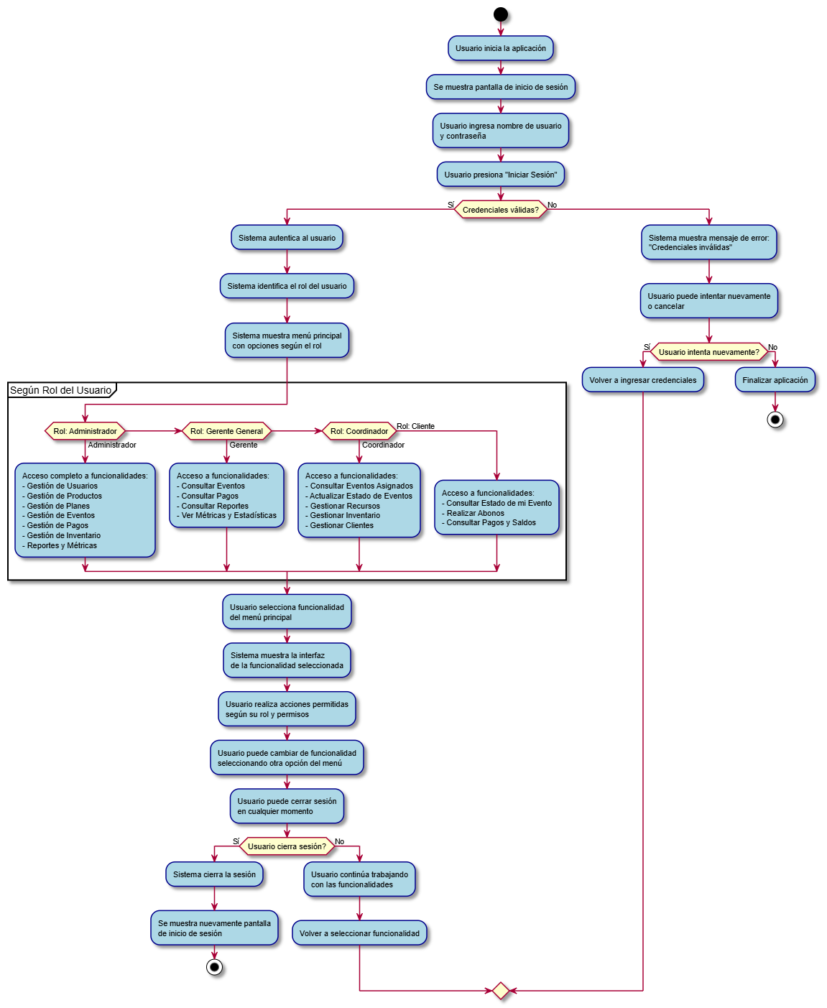
ANEXOS

6.1. Anexo 1 – Diagramas de Flujo del Sistema

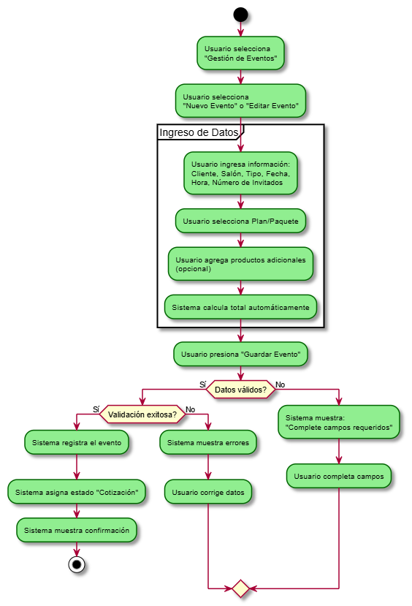
6.2. Anexo 2 – Diagrama de Flujo - Gestión de Eventos

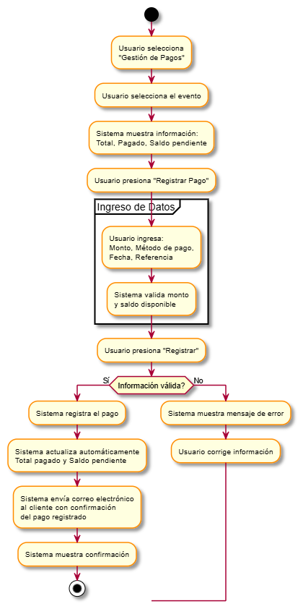
6.3. Anexo 3 – Diagrama de Flujo - Registro de Pagos

6.4. Anexo 4 – Diagrama de Flujo – Gestión de Productos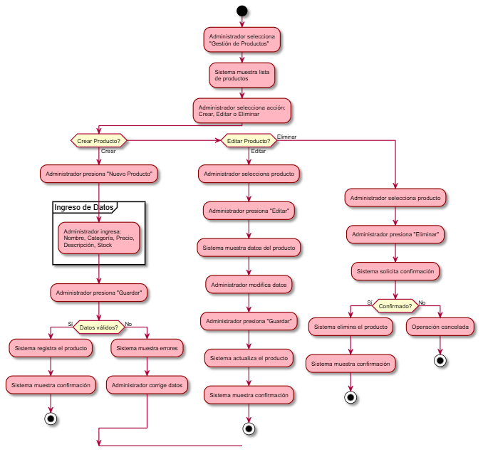

6.5. Anexo 5 – Diagrama de Flujo – Gestión de Usuarios
